数据模型
空间数据模型
矢量模型{几何{对象,拓扑},网络},栅格模型,注记文本模型;边界维数-1(点空),内部维数一样;Touches+Overlaps==Intersects;预定义数据类型的用户表FEATURE,GEOMETRY;系统表GEOMETRY_COLUMNS和SPATIAL_REF_SYS;三维空间点线面坐标维数333,几何维数012;
ST_Distance(C1.geom, C2.geom, true/false),ST_Distance(C1.geom::geography, C2.geom::geography)返回单位都是米;
预定义数据类numeric,BLOB扩展几何类型Geometry;概念模型->逻辑模型->物理模型;
地理要素信息构成:几何,属性,行为;
Polygon是模型层次关系Surface的直接子类
逻辑数据模型
▬ 层次模型 (Hierarchical Model)
▬ 网状模型 (Network Model)
▬ 关系模型 (Relational Model)
▬ 面向对象模型 (Object Oriented Model)
▬ 对象关系模型 (Object Relational Model)
空间应用系统
第一代空间应用系统:文件系统
第二代空间应用系统:混合管理系统
▬ 文件系统管理几何图形数据
▬ 关系数据库管理属性数据
▬ 之间的联系通过目标标识或内部连接码进行,对象唯一标识符OID
第三代空间应用系统:空间数据引擎,图形坐标数据作为一个二进制数据类型,中间件技术
第四代空间应用系统:对象关系型数据库管理系统,数据库技术
ORDBMS提供
▬ 类、继承
▬ 用户自定义类型、函数、索引和规则
关系数据库系统的模式：
多个外模式逻辑独立性,一个内模式物理独立性;
外模式/模式映象:定义外模式与模式之间的对应关系，保证数据的逻辑独立性;
模式/内模式映象:定义了数据的逻辑结构与存储结构之间的对应关系，保证数据的物理独立性 (将数据操作从具体的计算软件模型和物理存储模式中独立)
空间应用系统:文件系统,混合管理系统,空间数据引擎,对象关系型数据库管理系统;SFASQL:PostGIS,标记文本类型、空间数据存储;SQL/MM:Oracle Spatial,拓扑数据结构、网络模型,定义了几何拓扑模型;Oracle Spatial, Spatialite, PostGIS是关系/对象关系数据库的空间扩展数据库模块
传统关系数据库与空间数据库：
SDBMS与DBMS的不同:
- CPU-cost相比I/O-cost显得不可忽略
- keys经过了排序以便于分类(空间填充曲线)
DBMS数据可以进行排序，索引通常用B+树
SDBMS数据不能简单排序，索引一般用R树
Main Memory Data-Structures:Adjacency matrix,list; Breadth first search, Depth first search; Dijkstra’s algorithm, A*;Disk-based Tables:Normalized,Denormalized;Hierarchical routing algorithm;
数据库系统的安全特性:数据独立性,数据安全性,数据完整性,并发控制,故障恢复

关系代数：
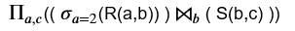

————————————————————————————————
关系数据库标准语言：
(实体)主属性不能取空值,(参照)外码取NULL或参照关系中的主码或Unique值;natural属性名字相同 full outer joint不满足结合律; unique可有多个null,PRIMARY KEY自动获得UNIQUE;可以无PRIMARY KEY; A left outer join B最多包含mn个元组
SELECT:笛卡尔积->选择->投影; LEFT JOIN 关键字会从左表 (table_name1) 那里返回所有的行; NULL在ORDER BY时默认排序最前面; COUNT(*),NULL的记录参与计算,COUNT属性,NULL的记录忽略;BETWEEN AND包括这两个值; null满足check约束;
References Students(sid)
创建表：
DROP TABLE if exists trip;
CREATE TABLE trip(
id int not null,
start_station_id smallint,
bike_id smallint,
PRIMARY KEY(id),
FOREIGN KEY(start_station_id) REFERENCES
station(station_id) );
完整性约束：
包括参照完整性、实体完整性、用户自定义完整性
ALTER TABLE Enrolled ADD CONSTRAINT grade_check CHECK(grade >= 0);
Insert into Students(sid, age, name) Values(‘200012’, 20, ‘李四’);
Update Students Set age = 18 where sid = ‘200011’;
select id from t1 where not exists(select id from t2 where t2.id = t1.id);
select id from t1 where id not in (select id from t2);
not in后面的结果集如果有null,主查询就查不到记录;
表级完整性约束：
drop table if exists Enrolled;
create table enrolled (
sid char(10),
cid char(10),
grade int,
constraint pk_en primary key(sid, cid),
constraint fk_en foreign key(sid) references Students(sid)); -- 使用表级完整性约束条件实现
值域检测：
CREATE DOMAIN GenderDomain CHAR(2) CHECK (VALUE IN (‘男’, ’女’) );
CREATE TABLE Persons(
Id_P int NOT NULL,
b INT, CHECK(b IN (SELECT c FROM S),Ssex GenderDomain,
GPA REAL CHECK(GPA is NOT NULL),
UNIQUE (Id_P))
拆分日期：
select extract(hour from '2019-06-29 10:20:28'::timestamp)
select date(CURRENT_TIMESTAMP)
select extract(dow from '2019-06-29 10:20:28'::timestamp) 返回星期几; select date_part('minute', timestamp'2019-03-05 20:38:40');
select CURRENT_DATE; select CURRENT_TIMESTAMP;
WHERE current_timestamp - time <= interval '2 months'
GROUP BY start_time::date
删除操作：
On delete:(默认set null)set null: b删除,A中相关记录的a=null;cascade: A中相关记录也全部删除;restrict: A中存在对应记录,则无法操作 b 的删除
NULL：
TRUE AND NULL = NULL
FALSE AND NULL = FALSE
TRUE OR NULL = TRUE
FALSE OR NULL = NULL
SQL中所直接有的关系操作:选择、投影、连接、并、交、差(没有除)

————————————————————————————————
几何对象模型：
复合形状的“1,n”表示几何形状至少有1个,可以有n个;“0,n”表示可以有0个或n个
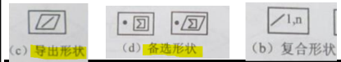
————————————————————————————————
PostGIS:函数：
ST_GeomFromText('MULTILINESTRING((0 0,1 1,1 2),(2 3,3 2,5 4))',4326)
ST_GeomFromText('POLYGON((0 0,1 1,1 2,0 0))',4326)
Dimension():Integer获取几何对象的几何维数
CoordinateDimension():Integer获取几何对象坐标维数
GeometryType():String获取几何对象的数据类型,如点、线、面等
SRID():Integer用于获取几何类型的空间参考系
Envelope():Geometry用于获取最小边界矩形
AsText():String返回WKT (Well-Known Text)的表达形式,不包含SRID元数据，第2位表示最大十进制位数（保留两位小数）
AsBinary():String返WKB(Well-Known Binary)的表达形式,不包含SRID元数据
IsEmpty():Boolean判断几何类型是否为空
IsSimple():Boolean 判断几何类型是否是简单的
Is3D():Boolean判断是否有z坐标(Zmflag)
IsMeasured():Boolean判断是否有M值
Boundary():Geometry 获取边界
Distance(another:Geometry):Distance求距离
Buffer(distance:Distance):Geometry求缓冲区
ConvexHull():Geometry 求本Geom的凸包
Intersection(another:Geometry):Geometry 求本Geom与另一个Geom的交(求交集）/Intersects:相交判定
Union(another:Geometry):Geometry 求并
Difference(another:Geometry):Geometry求差
SymDifference(another:Geometry):Geometry求对称差
Equals(another:Geometry):Boolean判断是否相等
Disjoint(another:Geometry):Boolean是否相离
Intersects(another:Geometry):Boolean是否相交
Touches(another:Geometry):Boolean是否相接
Crosses(another:Geometry):Boolean是否穿越another
Within(another:Geometry):Boolean是否包含于another
Contains(another:Geometry):Boolean是否包含another
Overlaps(another:Geometry):Boolean是否交叠
Relates(another:Geometry,matrix:String):Boolean 是否符合给定的九交矩阵/给出九交矩阵（如果没有text）
LocateAlong(mValue:Double):Geometry选取M值为mValue的点,形成一个新的Geometry
LocateBetween(mStart:Double,mEnd:Double):Geometry 选取M值∈[mStart~mEnd]的点,形成新Geometry

从磁盘导入数据
copy uscity (gid,name,state,latitude,longitude) from 'E:\\usdata\\uscity.txt' (DELIMITER '#')
增加/修改几何属性列
select AddGeometryColumn
('uscities', 'geom', 4326, 'POINT', 2);
UPDATE uscities SET geom =
ST_SetSRID(ST_Makepoint(longitude,latitude),4326);
数据插入(最大id+1)
INSERT INTO trip (id, start_time, start_station_id, end_station_id)
VALUES ((SELECT max(id) from trip)+1, '2015-8-31 23:26', 50, 70);

空间关联查询(事故最多的公路)
SELECT ushighways.gid, ushighways.full_name as name, ushighways.geom as geom, B.max_count as accidents_count
FROM(SELECT max(accidents_count) as max_count
FROM(SELECT ushighways.gid as gid, COUNT(*) as accidents_count
FROM usaccidents, ushighways
WHERE ST_DWithin(usaccidents.geom::geography, ushighways.geom::geography, 500) AND (usaccidents.month=7 OR usaccidents.month=8)
GROUP BY ushighways.gid
)A)B,
(SELECT ushighways.gid as gid, COUNT(*) as accidents_count
FROM usaccidents, ushighways
WHERE ST_DWithin(usaccidents.geom::geography, ushighways.geom::geography, 500) AND (usaccidents.month=7 OR usaccidents.month=8)
GROUP BY ushighways.gid)C,
ushighways
WHERE C.accidents_count=B.max_count AND C.gid=ushighways.gid

————————————————————————————————
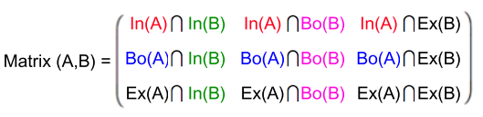
空间关系-九交矩阵
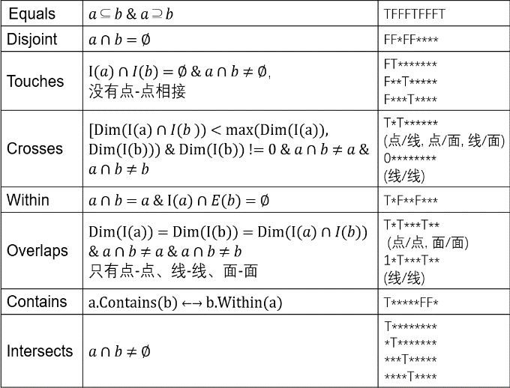
————————————————————————————————
空间数据库设计
数据库设计流程
数据库运行和维护阶段->数据流图和数据字典 (软工)
数据库实施阶段-> E-R图/UML图
物理结构设计阶段->关系数据库模式 (规范化)
逻辑结构设计阶段->存储方式、索引和用户权限
概念结构设计阶段
需求分析阶段(从下往上,加粗的前三个与具体的DBMS有关)
E/R图
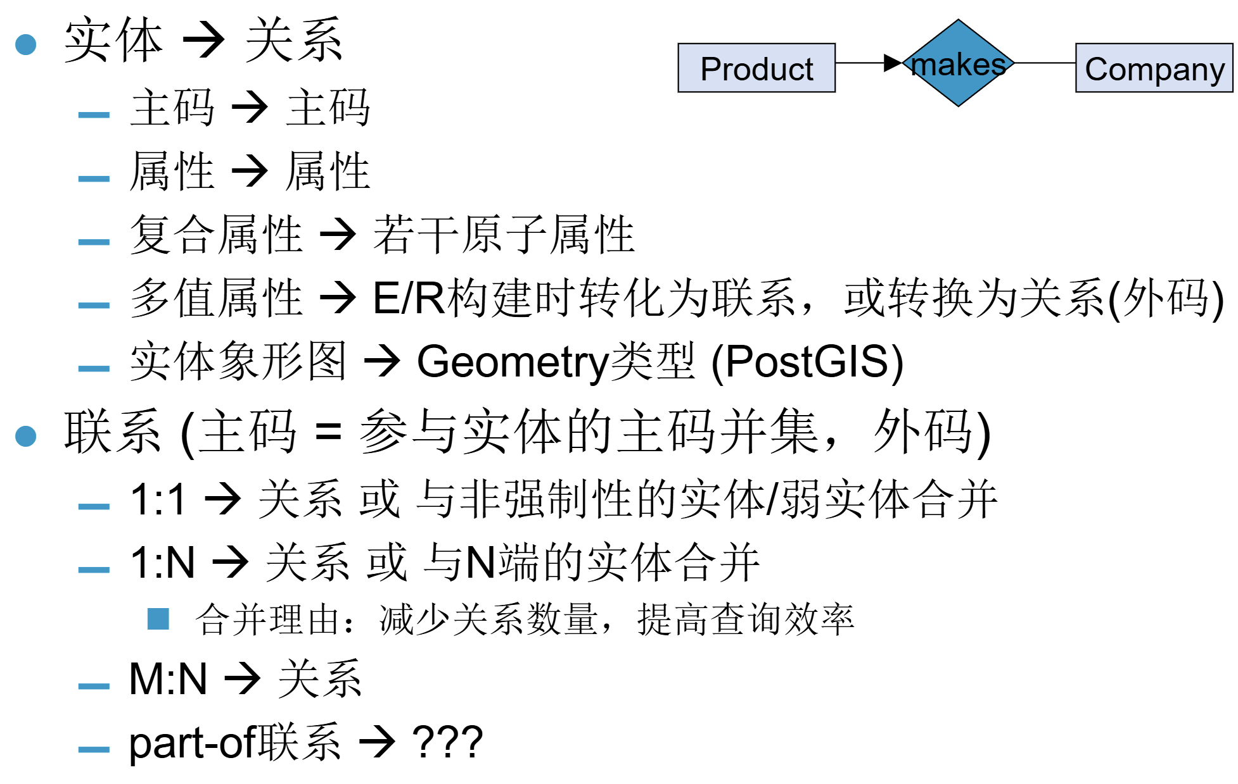
设计异常:
▬数据冗余:例如,每个系主任的姓名重复出现
▬更新异常 :例如,某系更换系主任后,系统必须修改与该系学生有关的每个元组
▬插入异常:例如,如果一个系刚成立,尚无学生,就无法把这个系及其系主任的信息存入数据库
▬删除异常:如果某个系的学生全部毕业了,我们在删除该系学生信息的同时,把这个系及其系主任的信息也丢掉了
————————————————————————————————
索引：
添加索引：
DROP INDEX public.ir; CREATE [UNIQUE] [CLUSTERED] INDEX ir ON public.r USING btree (a);
(postgis)Create Index [indexname] On [tablename] Using GiST ([geometryfield]) //空间索引基本上都是R树索引,非常耗时
非聚集索引相比聚集索引,cost会迅速增加
点查询、区域查询和NNQuery
空间填充曲线:点查询二分法查找H-curve值,rangeQ二分法查找每个区域的开始值( (0+7)/2=Block4->H=(9,10)),最邻近,两端二分然后连接中间,再两端…然后单独计算比较。具体读取次数要看内存够不够

NNQuery最近几何对象基于R树的查询流程:先确定该位置所在节点a,遍历a中的几何对象距离p点距离的最大值,从中选出最小值minDist,以minDist为半径画圆,查找与圆相交的对象,在这些对象中选取与p最近的对象

Point Query: 3块
基于二分查找的具体步骤(不使用B+Tree，使用ceil函数取整)：
Ceil((0+7)/2) = 4, 该数据块(N、O), 该块的最小Z值比查询点的z值大;
Ceil((0+3)/2) = 2, 该数据块(I、L), 该块的最大Z值比查询点的z值小;
Ceil((2+3)/2) = 3, 该数据块(M、J), 查询点的z值介于该块, 找到数据块, 在该块内线性查找, 未找到查询点.
Range Query: 4块
基于B+ Tree的具体步骤(给出查询区域的Hilbert值)：
数据点的Hilbert值: 0、1、2、3、4、5、6、8、9、10、11、12、12、13
块L1(0, 1) L2(2, 3) L3(4, 5) L4(6, 8) L5(9, 10) L6(11, 12) L7(13, 13) L8(14)
查询区域的Hilbert值: 2、7、8、11、12、13 将查询区域范围划分为 范围1 [2, 2]、范围2 [7, 8]、范围3 [11, 13]
范围1: 按键值 2 做查询，直接落在 L2; IO访问 L2
范围2: 查找第一个 ≥7 的键，会到 L4(6,8)，拿到 8, 到L5检查发现9, 越界; IO访问 L4
范围3: 查找第一个 ≥11 的键，会到 L6(11,12), 继续往后到 L7(13,13), 到L8发现14, 越界; IO访问 L6, L7
综上, 访问了4个数据块, 分别是L2, L4, L6, L7
Nearest Neighbor Query: 6块 (由于不缓存, L4重复访问了一次)
基于B+ Tree的具体步骤(给出查询点的Hilbert值，与哪些数据点计算距离，查询区域的Hilbert值)：
查询点的Hilbert值: 7
数据点的Hilbert值: 0、1、2、3、4、5、6、8、9、10、11、12、12、13
第一步, 做点查询:基于B+树的 Point Query 只用访问了1个数据块, 找到L4(6,8), 发现数据点6和8与查询点7的Z值距离均为1,
故需要将数据点M(6)和J(8)对查询点做距离计算, 计算后发现数据点J(8)距离更近, 最近邻候选点为J
第二步, 做区域查询:用以查询点为圆心、 查询点与J之间的距离为半径的圆区域做 Range Query
查询区域的Hilbert值: 2、3、4、5、6、7、8、9、13 将查询区域范围划分为 范围1 [2, 9]、范围2 [13, 13]
范围1: 查找第一个 ≥2 的键，会到 L2(2,3)，继续往后到 L3(4,5), L4(6,8), L5(9,10), 遇10停止; IO访问 L2, L3, L4, L5
范围2: 查找 13 的键，会到 L7(13,13), 到L8发现14, 越界; IO访问 L7
第二步中访问了L2, L3, L4, L5, L7, (其中L4已在第一步访问过, 不缓存...)
第二步中查询点需要与数据点D、E、F、G、J、I、L、M、N计算距离 (其中M、J已在第一步算过)
综上, 访问了6个数据块, 分别是L4(第一步), L2, L3, L4, L5, L7(第二步) 由于不缓存, L4重复访问了一次
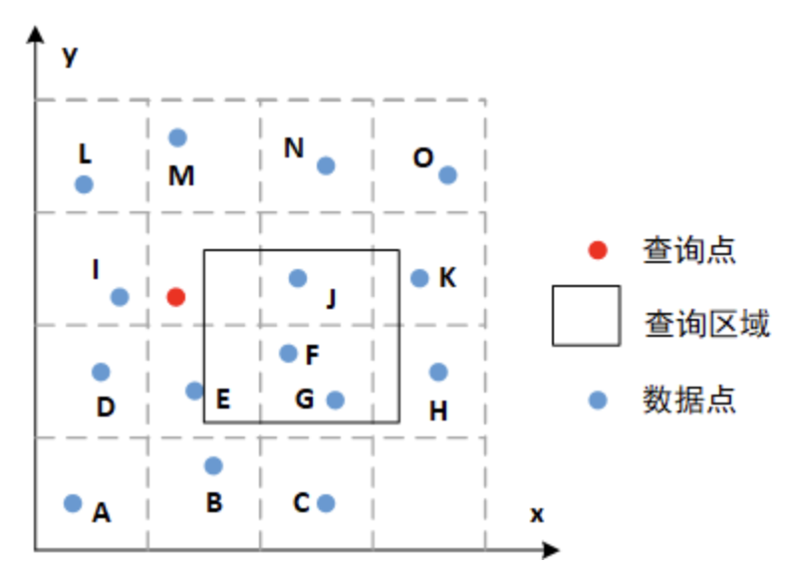
查询点需要与数据点D、E、F、G、J、I、L、M、N计算距离
索引冗余
索引1(city, is_student),索引2(city, is_student, birthday),有了索引2之后索引1是冗余的
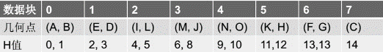
查询区域为H11-13,则查到11所在数据块5;查询点7,查到数据块3
▬ Block ceil((0 + 7)/2) = 4 -> H = (9, 10)
▬ Block ceil((0 + 4)/2) = 2 -> H = (4, 5)
▬ Block ceil((2 + 4)/2) = 3 -> H = (6, 8)
(分内存够大和内存不够大,不够大数据块可能要读多次)
---
z-order:x(0,0)y(1,1)->(0101)=5;
H-curve：
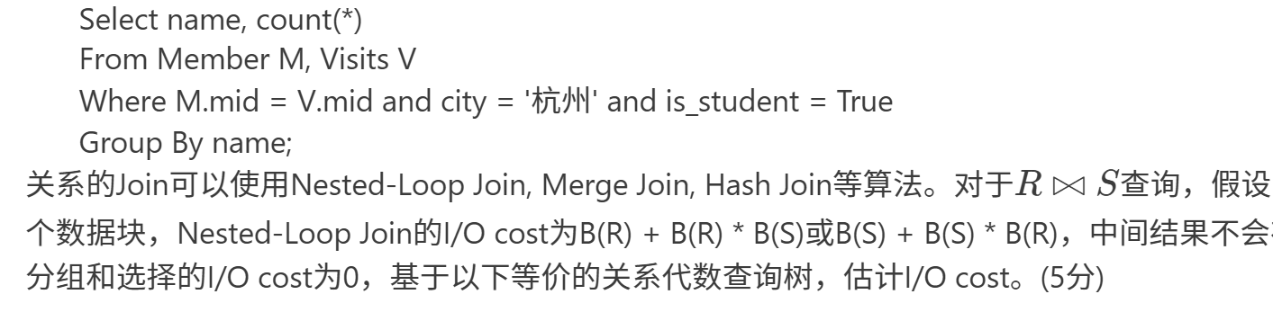
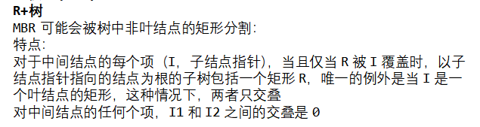
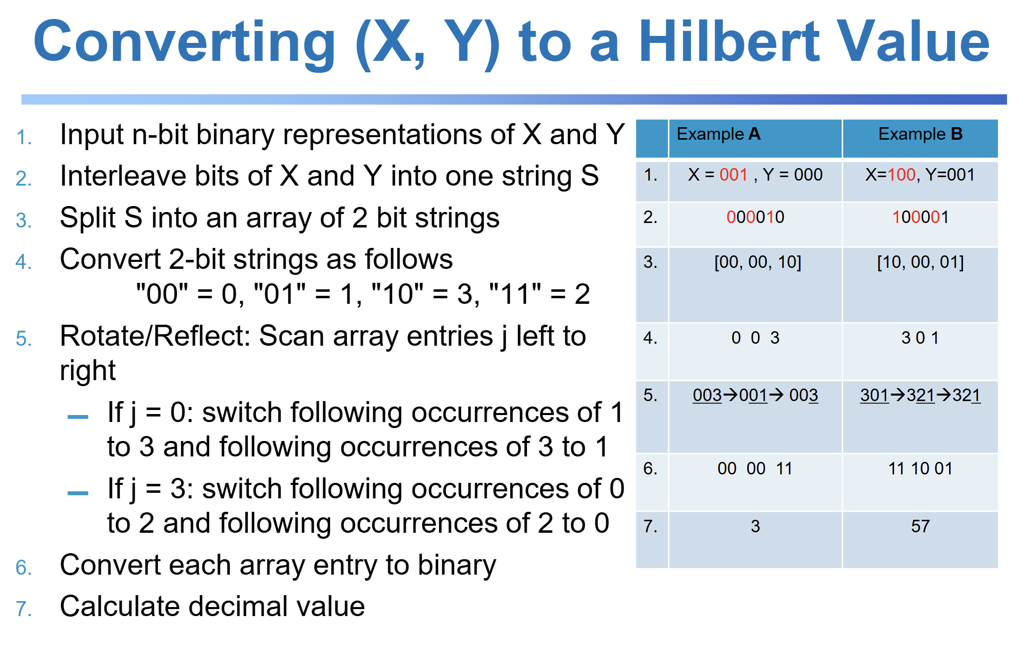
对于N型Z-Curve，z=43时，x=7,y=1;
对于H-Curve,order=5,x=6,y=12时，h=204；
---
NESTED LOOP:内表有索引,CPU&磁盘I/O;一张表比较小(<10000),作为驱动表;另一张表有索引(且索引选择性较好),作为inner表
HASH JOIN小表构建HASH,内存、临时空间;
MERGE JOIN:两个表差别很大,且较小表(HASH表)可以完全放入内存;或者两个表都可以放入内存;没有索引,并且数据已经排序;不等价(＞, ＜, ≤, ≥, <>)关联;内存、临时空间;
(就结果来说以上3种join都是一样的)
ST_Distance,ST_Disjoint不能利用空间索引，ST_DWithin可以;
R-tree envelope会重叠,一个object属于一个leaf;
R+tree envelope不重叠,一个object属于很多leaf;
- link tree有最高的并发度
Hash file efficient for point queries not range queries
---
空间连接算法：
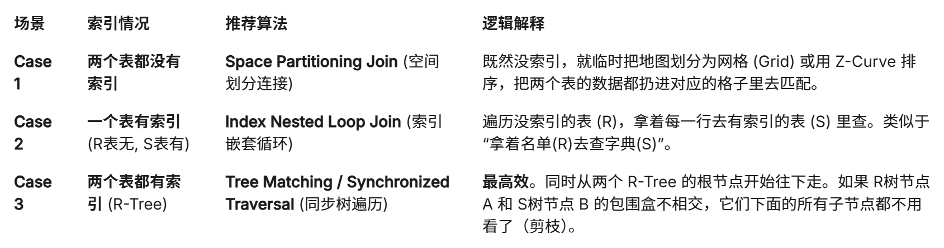
————————————————————————————————
空间查询处理与优化
An execution plan has 3 components
▬ A query tree
▬ A strategy selected for each non-leaf node
▬ An ordering of evaluation of non-leaf nodes
一次查询优化：
起始：一个SQL查询语句
终点：一个执行计划（execution plan）
中间步骤：
查询树
逻辑树转换（Logical tree transforms）
· 策略选择（Strategy selection）

T=关系数;=,B=磁盘页或Block数,V=属性不同取值数
无索引:cost=B(Member);city上有非聚集索引cost=T(Mem)/V(Mem,city);有聚集索引cost=B(Mem)/V(Mem,city);(city,is_stu)属性上有非聚集索引cost=T(Mem)/V(Mem,city)/V(Mem,is_stu)//根据实际情况取最小值
nest-loop的cost=
没有索引:if B(Mem)<B(Visi)then B(Mem)+B(Mem)*B(Visi)
Visi的mid有聚集:B(Mem)+B(Mem)*T(Visi)/V(Visi, mid)
Visi的mid属有非聚集B(Mem)+B(Mem)*B(Visi)/V(Visi,mid)
Member的(city,is_stu)有非聚集:cost1=T(M)/V(M,city)/V(M,is_stu),cost=cost1+cost1*B(Visi)
Member的(city,is_stu)有非聚集索引,Visi的mid上有非聚集: cost1=T(M)/V(M, city)/V(M,is_stu)=25,cost2=T(V)/V(V,mid)=10,cost=cost2+cost2*cost1=10+10*25=260
————————————————————————————————
空间网络模型
CONNECT BY – PRIOR - START WITH
找源头表：SELECT source FROM Falls_Into CONNECT BY PRIOR source = dest START WITH dest = 'Missouri'
找终点表：select distinct dest from river connect by id = PRIOR dest start with dest=6
注意！Start with后面的不包含！只计算子结点！
With recursive:
WITH RECURSIVE cte_name (col1, col2, depth, path) AS (
--Part A: 初始查询 (Anchor Member / 锚点)
-- 这是递归的起点（种子），只执行一次
SELECT id, name, 1, ARRAY[id]
FROM my_table
WHERE parent_id IS NULL -- 例如：从根节点开始

UNION ALL

-- Part B: 递归查询 (Recursive Member / 递归体)
-- 核心：引用 cte_name 自己！
-- 逻辑：拿着上一轮的结果 (c)，去原表 (t) 里找下一层
SELECT t.id, t.name, c.depth + 1, c.path || t.id
FROM my_table t
JOIN cte_name c ON t.parent_id = c.id -- Join 条件决定了是"向下找"还是"向上找"
WHERE NOT t.id = ANY(c.path)
-- (可选) 防死循环：如果节点已经在路径里，就不再走
)
-- Part C: 最终查询
SELECT * FROM cte_name;
路径递归：
with recursive X(node, depth, path, circle) as (
select start, 0, array[start], false from edges where start = A
union
select end,depth + 1,path || end,end = any(path)
from edges, X
where start = node and not circle)
最少转机次数
WITH RECURSIVE X(end_node,times) AS(
(SELECT END_NODE_ID, 0
FROM AIRPORT_LINK,AIRPORT_LIST
WHERE AIRPORT_LINK.START_NODE_ID=AIRPORT_LIST.AIRPORT_ID AND AIRPORT_LIST.AIRPORT_NAME='Dillingham, AK')
UNION
(SELECT AIRPORT_LINK.END_NODE_ID, X.TIMES+1
FROM AIRPORT_LINK, X
WHERE AIRPORT_LINK.START_NODE_ID=X.end_node AND X.TIMES<10))
SELECT min(times)
FROM X,AIRPORT_LIST
WHERE X.end_node=AIRPORT_LIST.AIRPORT_ID and AIRPORT_LIST.AIRPORT_NAME='Gainesville, FL'
1. pgr_createTopology (构建拓扑)
* 作用: 扫描线段，填充 source 和 target 字段，构建图的连通性。
* 语法: select
pgr_createTopology('roads_noded',0.0001,'geom','id')
* 参数: ('表名', 容差tolerance, '几何列名', '主键列名')
* 核心动作:
1. 自动在原表添加 source 和 target 列。
2. 创建节点表 edge_table_vertices_pgr。
3. 利用容差(Tolerance)修复微小缝隙，将断开端点吸附为一个节点。
2. pgr_analyzeGraph (图分析)
* 作用: 检查拓扑结构中的逻辑错误（死胡同、断点）。
* 语法: SELECT pgr_analyzeGraph('roads_noded', 0.0001, 'geom', 'id');
* 核心动作:
1. 检测 Dead Ends (孤立节点，进得去出不来)。
2. 检测 Gaps (应该连通但因容差不够没连上的路)。
3. 注意：只诊断错误，不自动修复。
3. pgr_nodeNetwork (节点打断)
* 作用: 在几何相交但无节点处（假十字路口），打断线段并生成新节点。
* 语法:
select pgr_nodeNetwork('roads',0.0001,'id','geom','noded')
* 核心动作:
1. 【不修改原表】：它会创建一个新表（通常叫 roads_noded）。
2. 【必须重做拓扑】：必须对这个新表再次执行 pgr_createTopology 才能用。
4. pgr_dijkstra（最短路径搜索）
* 语法：
pgr_dijkstra(
edges_sql TEXT, -- 核心：描述路网的 SQL 查询语句
start_vid BIGINT, -- 起点 Node ID
end_vid BIGINT, -- 终点 Node ID
directed BOOLEAN -- 是否有向 (True=考虑单行道, False=全双向) 默认为False！
)
- - -
select id as gid, e.name as name, e.geom as geom from pgr_dijkstra(
'select id,source,target,len as cost from edges',
422,
1044,
false
) d
join edges e on e.id=d.edge
---
SELECT seq, node, edge, cost
FROM pgr_dijkstra(
'SELECT LINK_ID as id, START_NODE_ID as source, END_NODE_ID as target, COST FROM AIRPORT_LINK',
(SELECT AIRPORT_ID FROM AIRPORT_LIST WHERE AIRPORT_NAME='Dillingham, AK'),
(SELECT AIRPORT_ID FROM AIRPORT_LIST WHERE AIRPORT_NAME='Gainesville, FL') );
---
Select * 返回：
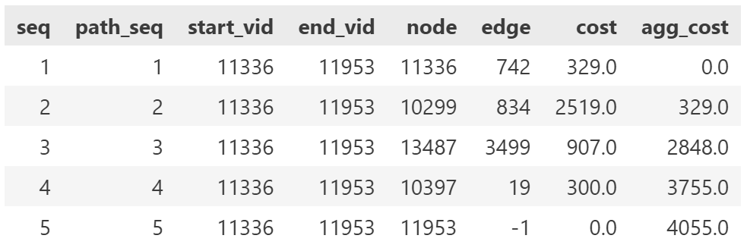
最近的电影院:
select ST_Location2Node(%f,%f) as id
select max(agg_cost) from pgr_dijkstra('select id, source, target,len as cost from edges', %d, %d, false);
驾驶距离1km内的商家
Create or replace function ST_Nearest(position geometry, range float)
Returns setof integer AS $$
declare dist float;
Begin
For res in select bid, position from Business B where
ST_DWithin(B position, position, range, true) Loop
select sum(cost) into dist
from pgr_ dijkstra( 'select id, source, target, len as cost from road', ST_Position2Node(position), ST_Position2Node(res.position), false);
If dist <= range then
Return next res.bid;
Endif;
End Loop;
End;
$$ language plpgsql;
- pgr_aStar
pgr_aStar(edges_sql, starts_vid, end_vids, directed, heuristic, factor, epsilon)
RETURNS SET OF (seq, path_seq [, start_vid] [, end_vid], node, edge, cost, agg_cost) OR EMPTY SET
SELECT * FROM pgr_astar('SELECT id, source, target, cost, reverse_cost, x1, y1, x2, y2 FROM edge_table', 2, 12,true,2)
启发式算法类型：
0:默认不优化 1:曼哈顿 2:欧氏 3:切比雪夫max(|dx|,|dy|)
————————————————————————————————
数据库安全性：
存取控制：
GRANT一般格式为：Grant privs On R to users [With Grant Option] ▬ Privileges: Select(R), Insert(R), Update(R), Delete(R)
REVOKE一般格式为：
Revoke privs On R From users [Cascade|Restrict]
▬ Cascade: also revoke privileges granted from privileges being revoked (transitively), unless also granted from another source 级联删除
▬ Restrict: Disallow if Cascade would revoke any other privileges [Default] 如果会出现级联则不允许删除
Eg:
GRANT SELECT(,INSERT,UPDATE,DELETE,RULE,ALL)
ON Table_A TO UserX with grant option;
GRANT INSERT,DELETE ON SC TO 李霞 WITH GRANT OPTION
REVOKE SELECT on Table_A from UserX (restrict, cascade) //restrict,如果下属有派发过,不允许删除;如果是cascade,下属的引用行一起被删除
视图：
视图可更新标准
SQL>视图来源(Select without distinct)于单一的表T;视图外的变量可以null或者有缺省值;子查询与T无关;没有经历GROUP BY或是集聚(以SELECT * 方式创建的视图可扩充性差,应当尽可能避免)
PostgreSQL>视图的 FROM 列表中必须恰好有一个条目，该条目必须是表或另一个可更新视图；视图定义在顶层不能包含 WITH、DISTINCT、GROUP BY、HAVING、LIMIT 或 OFFSET 子句；视图定义在顶层不能包含集合操作（UNION、INTERSECT 或 EXCEPT）；视图选择列表中的所有列都必须是对底层关系列的简单引用。它们不能是表达式、字面值或函数。也不能引用系统列；底层关系的任何列在视图的选择列表中都不能出现多次；视图不能具有 security_barrier 属性。
创建视图：
drop view if exists currenttrack;
create view CurrentTrack
as
select distinct on(carid) carid as carID,position,(
select id from edges order by geom<->position limit 1
) as roadID
from track
order by carid,time desc
物化视图：
CREATE MATERIALIZED VIEW mv_buffer_zones AS
SELECT id, ST_Buffer(geom, 100) AS geom
FROM roads;
REFRESH MATERIALIZED VIEW mv_buffer_zones;
视图可更新：instead of +视图触发器
为该视图创建触发器实现数据插入，roadID无需插入
create or replace function insert_currenttrack_func()
returns trigger as $$
begin
insert into track(time,position,userName,carID)
values(
now(),
new.position,
(select username from (select distinct username, carid from track) where carid=new.carid),
new.carID
);
return new;
end;
$$ language plpgsql;
create or replace trigger trg_insert_currenttrack
instead of insert
on currenttrack
for each row
execute function insert_currenttrack_func();
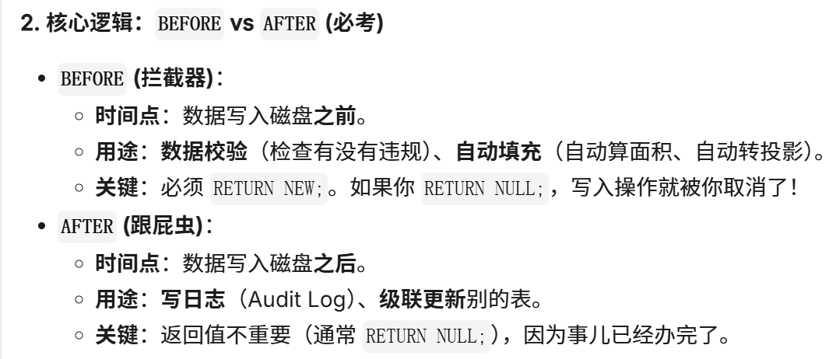
触发器：
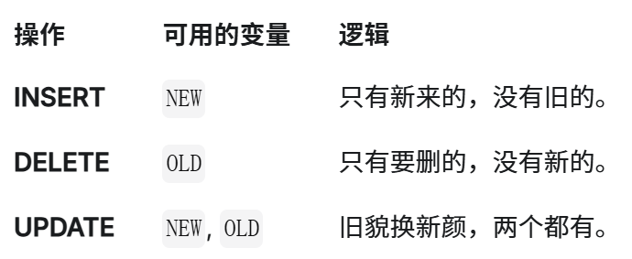
自动更新型题目（画图自动算面积）：
- 写函数：
CREATE OR REPLACE FUNCTION update_area_func()
RETURNS TRIGGER AS $$
BEGIN
-- 逻辑：把新进来的几何(NEW.geom)算好面积，赋值给新行的面积字段(NEW.area_sqm)
-- 注意：如果是经纬度(4326)，记得用Geography算
NEW.area_sqm := ST_Area(NEW.geom::geography);

-- 必须返回 NEW，否则数据就插不进去了！
RETURN NEW;
END;
$$ LANGUAGE plpgsql;
- 绑定触发器
CREATE TRIGGER trig_calc_area
BEFORE INSERT OR UPDATE ON my_polygons -- 在哪张表，什么时机
FOR EACH ROW -- 每插一行就执行一次
EXECUTE FUNCTION update_area_func(); -- 调用的函数名
---
参考完整性(R.A references S.B, cascaded delete)
CREATE TRIGGER Trigger1\AFTER Delete ON S REFERENCING Old Row As O\For Each Row\Delete From R where A = O.B
< statement level> Create Trigger Trigger2\After Delete On S\Referencing Old Table As OT\Delete From R where A in (select B from OT)
参考完整性(R.A references S.B, cascaded update)
Create Trigger Trigger3\After Update of B On S\Referencing Old Row As O, New Row As N\For Each Row\Update R Set A=N.B Where A=O.B;
实体完整性(主码为属性A)
Create Trigger Trigger4\Before Insert On R\Referencing New Row As N\For Each Row\When exists (select* from R whereA=N.A)\select raise(ignore);

事务处理：
ACID:原子Atomicity(恢复机制);一致Consistency(并发控制&恢复);隔离Isolation(并发控制);持久Durability(恢复);CAP: Consistency一致Availability可用性Partition tolerance分区容错性;
S锁 (共享锁/读锁):“我正在读，大家都可以读，但谁都别想改（包括我）。”若事务T对数据对象A加上S锁,则事务T可以读A但不能修改A,其它事务只能再对A加S锁,而不能加X锁,直到T释放A上的S锁。保证了其它事务可以读A,但在T释放A上的S锁之前不能对A做任何修改.
X锁(排他锁/写锁):“我正在改，闲人免进（不准读也不准改）！”若事务T对数据对象A加上X锁,则只允许T读取和修改A,其它任何事务都不能再对A加任何类型的锁,直到T释放A上的锁。
保证了其它事务在T释放A上的锁之前不能读取和修改A
丢失修改:事务2的提交结果破坏了事务1提交的结果,
不可重复读: 事务2执行更新操作,使事务1无法再现前一次读取结果
脏读:事务1修改数据后回滚, 事务2读到的数据就与数据库中的数据不一致
幻读:事务中能添加新元组（Phantoms）
Read Uncommitted: 一级封锁协议在修改数据前加X锁,读数据不加锁|DirtyReads,NonrepeatableReads,Phantoms|啥都治不了（允许脏读）
Read Committed: 二级封锁协议在修改数据前加X锁,读数据加S锁,读完释放| NonrepeatableReads,Phantom|治愈【脏读】，允许【不可重复读】。
Repeatable Read: 三级封锁协议,事务A修改数据前加X锁,读数据加S锁,直到事务结束释放,事务B新增加的数据,不需要获得已有数据的任何锁,因为不做修改,事务B只对新加的数据加X锁,commit之后就释放新数据的X锁 | Phantoms |治愈【脏读、不可重复读】，允许【幻读】
Serializable: 严格按照两段协议对数据加锁,不仅锁行，还锁范围 (Range Lock / Next-Key Lock)。|治愈所有病症（包括幻读）。
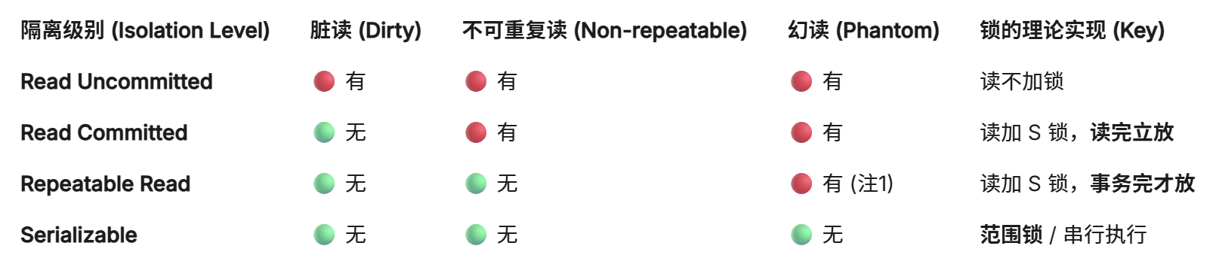
OLTP:Online Transaction Processing(联机交易处理)
短处理;简单查询;使用小部分数据;频繁更新
OLAP:Online Analytical Processing(联机分析处理)
长处理;复杂查询;使用大部分数据;不频繁更新
R树
使用分等级的矩形（最小外包矩形，MBR）来组织数据
是B树在k维上的自然扩展
特点：每个叶结点包含m至M条索引记录，（m≤M/2），除非他是根节点
一个叶结点上的每条索引记录了（I，元组标识符），I是MBR在空间上包含了所指元组表达的k维数据对象
每个非叶结点都有m至M个子结点，除非他是根结点
对于非叶结点中的每个项（I，子结点指针），I是在空间上包含其子结点中矩形的最小外包矩形
根结点至少有两个子结点，除非他是叶结点
所有叶结点出现在同一层
所有MBR的边与一个全局坐标系的轴平行
插入与分裂：
当插入一个元素从而结点需要分裂时，遵循以下规则：
选取两个MBR作为“seeds”从两个“seeds”开始，不断包括其他MBR，分配的原则为：分配后增长的面积越小越好

